**En Ljus Ide av Grupp 6**

**Funktioner**

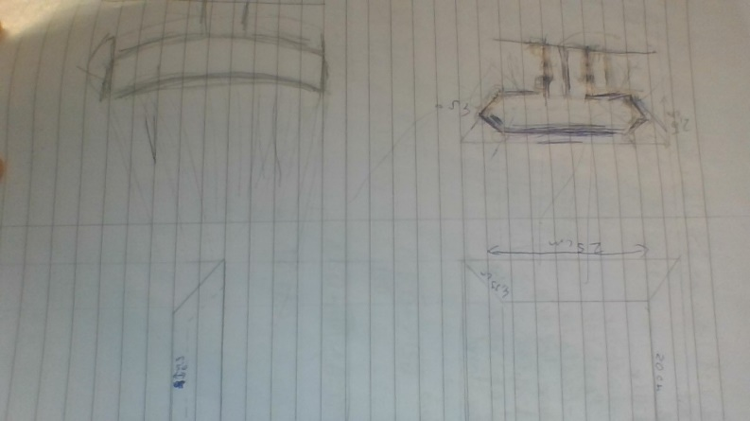**Modellen**

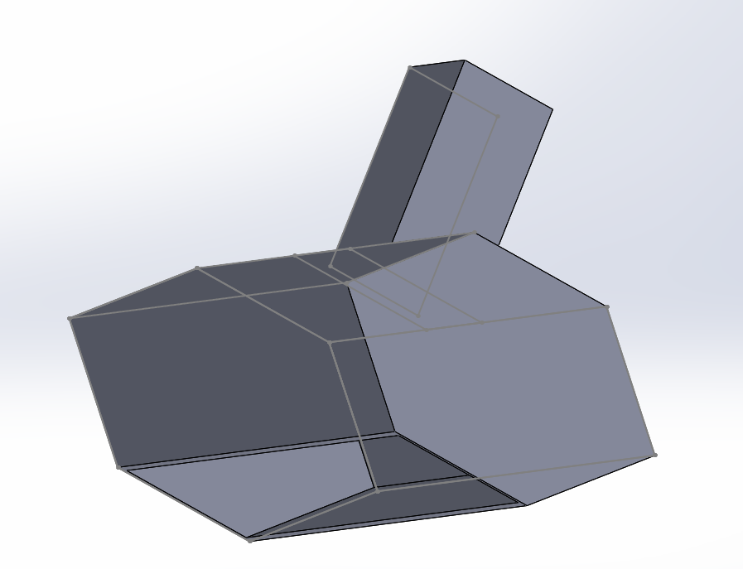I början tänkte vi oss en mer traditionell lampa, d.v.s en upponedvänd triangel iprincip. Problemet vi stötte på var dels att vi inte gillade utseendet men främst så strävade vi efter en smartare lösning som lät oss få både direkt och indirekt ljus på ett snyggt sätt. Flera olika designer skapades men den vi fastnade för var en avlång lampa med hexagonformade sidor. Med denna design kunde vi få direkt ljus på ett indirekt sätt. Om LEDstripsen sitter på insidan kan vi få ljuset att reflekteras neråt, vilket gör att man inte behöver oroa sig för att råka kolla rakt in i starka LEDs. Men ifall lampan LEDsen var instängda i lampan skulle inget vi inte få något uppåt mot taket. För att lösa detta tänkte vi först sätta flera strips ovanpå laman för att få ljus, men beslutade att vi inte ville göra det. Dels för att vi trodde att man skulle kunna se LEDstripsen, vilket vi inte ville, och delvis för att det skulle innebära mer och krångligare koppling och fler sladdar. Dock så hade man kunnat ha mer kontroll över ljuset ifall man kunde styra LEDsen inuti och ovanpå separat, men vi bestämde oss för att det inte var värt. För att lösa problemet valde vi istället att använda plexiglas till två av väggarna som var vinklade uppåt. På detta vis skulle vi kunna få ljus både uppåt och neråt med samma LEDstrips. Detta gjorde att vi undvek en sladdhärva, kunde använde färre strips och dessutom så ser det snyggt ut.

Ovanpå armaturen har vi en avlång hållare som vi tänkte att man skulle använda för att fästa lampan i taket. Den hade även syftet att hålla våran mikroprocessor dold.

**Hur funkar det?**

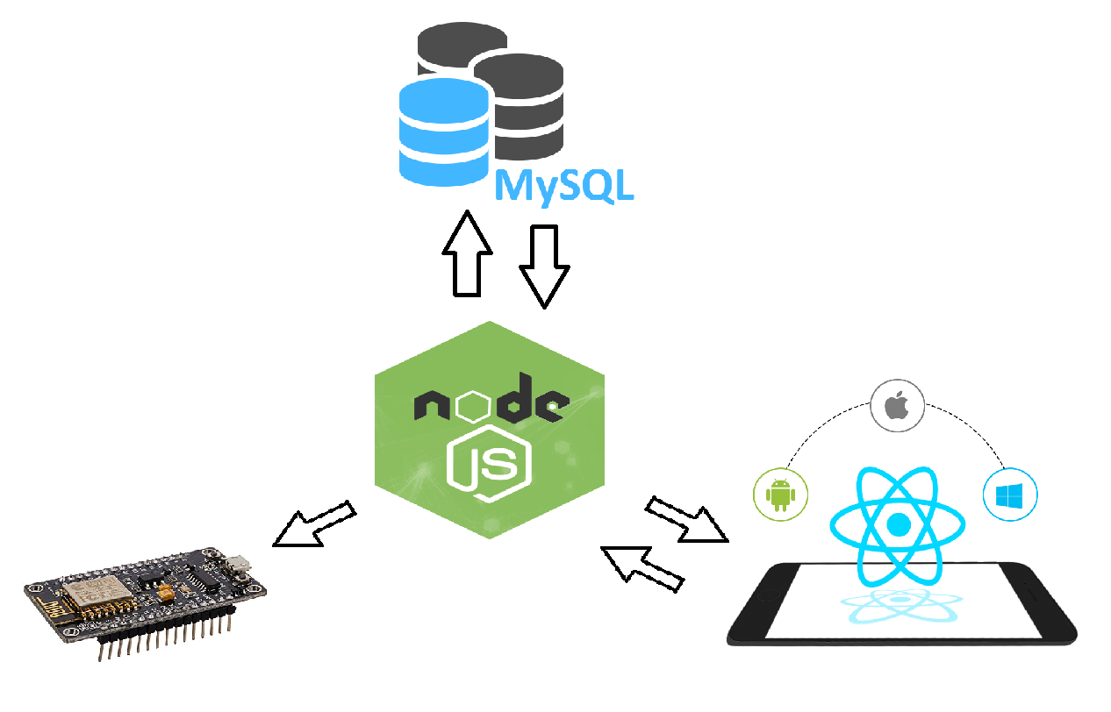

Hela systemet bygger på vår backend. Man kan se det som huvudstationen i vårat system. Alla delar bygger använder backend. En av delarna är våran databas. Det är en MySQL databas och det är där vi har alla våra värden till lampan. Backended kan skicka en förfrågan till databasen om att få värden och databasen skickar värden till backended. Vi kan även använda oss av våran backend för att ändra i databasen för att t.ex ändra värden eller ta bort värden. Så här ser databasen ut: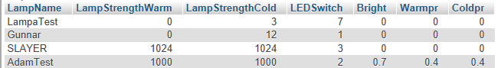

Backenden är som sagt vår huvudstation i projektet. Det använder node.js och använder sig av GET, PATCH, POST och DELETE för att kommunicera med databasen. Den kan sedan vidarebefordra denna information till mobilappen eller mikroprocessorn.

Backenden funkar på så vis att vi skickar en GET request varje sekund. Detta gör att vi hämtar alla värden i databasen. Genom att göra detta varje sekund så ser vi till att backenden alltid har de nyaste värdena. Ifall vi vill ha värden från en specifik rad så får vi skicka namnet på raden vi vill ha. Backenden kommer då leta efter en rad som har samma namn som namnet man skickade bland värdena den har hämtat. Ifall något matchar kommer den skicka tillbaks raderna som matchar. Ifall vi vill ändra värden, antingen genom att ändra värden, lägga till eller ta bort värden. För att göra detta skickas värden som vi själva väljer till backenden som sedan kommunicerar med databasen. För både PATCH och POST så skriver vi in alla värden vi vill ha och skickar det till backenden. Skillnaden är att med PATCH bestämmer namnet vilken rad man ändrar och för POST så är namnet bara ytterligare ett värde. DELETE fungerar på så vis att man väljer ett namn och sedan raderas alla rader med namnet.

Ifall vi kollar på koden så ser vi att det inte är så avancerat. Vi blandar helt enkelt lite SQL-kod (Databasens språk) med värdena som skickas med i våran body. GET funktionen behöver inte ens någon body, då den hämtar allt som finns att hämta. Allt bygger på att vi skapar olika funktioner som utförs beroende på vad man vill göra. Alla funktioner fungerar i princip likadant. Vi ansluter till med databasen med våran connect variabel och använder sedan SQL-kod. Sedan vidarebefordras resultatet till användaren.

Den enda funktionen som är annorlunda är patch funktionen. När vi designade appen märkte vi ett problem. Om man bara ville ändra ett värde och lämnade de andra tomma så blev de nollställda. Detta var ett stort problem eftersom att vi inte vill att allt ska försvinna när vi ändrar en sak. Lösningen på detta var att skapa SQL koden utefter var som behövdes. Vi gör detta genom att skapa en String och en tom array. Vi går sedan igenom alla värden som skickats med i bodyn. Om ett värde finns läggs en rad SQL kod till i Stringen och värdet läggs till i arrayen. Om ett värde saknas eller inte nämns så kommer ingen kod/värde läggas till. I slutändan så kommer vi ha en String med SQL kod och tillhörande värden. Sedan funkar det precis likadant som de andra funktionerna med SQL koden och värdena.

Mobilappen….

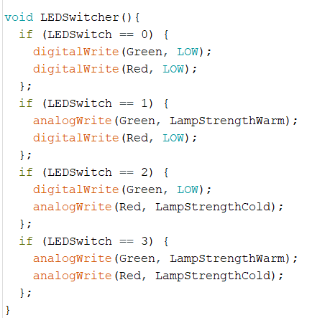Själva LEDStrippsen i lampan styrs utav en mikroprocessor (en NodeMCU ESP8266) som vi har laddat upp arduinokod till. Denna har internetuppkoppling vilket låter den kommunicera med backenden trådlöst. Det funkar så att mikroprocessorn ber om att få en värden från backenden genom att be den att göra en get request. Backenden kommer då skicka en GET-requst till databasen, få värden och sedan skicka de till mikroprocessorn. Mikroprocessorn läser sedan av värden den får och justerar LEDStrippsen utefter värdena. För att styra våra LEDs använder vi oss våra värden LampStrengthWarm, LampStrengthCold och LEDSwich. Båda LampStrength värdena avgör hur starkt de olika LEDstripparna lyser och LEDSwitch avgör vilka stripps som lyser. Vid 0 lyser ingen, vid 1 lyser en, vid 2 den andra och när värdet är 3 lyser båda sorterna av LEDstrip. Vi kunde göra detta med hjälp av en enkel metod som helt enkelt läser av värdet på LEDSwitch och justerar LEDsen efter det. Vi använder oss av analogWrite istället för digitalWrite eftersom att analogWrite har inbyggd pulsbreddsmodulering, vilket innebär att vi kan styra hur starkt vi vill att lampan ska lysa. Vi sätter styrkan efter värdena vi fått från backenden. Våra värden går mellan 1024 och 0, då 1024 är starkast och 0 är släckt.

Då vi använder node.js till backenden så kommer våra värden vara i json format. Det är viktigt att tänka på eftersom att jsonobjekt är i ett sådant format att vi inte kan använda de som de är i arduinokoden.

**Kod**

**Utvärdering**

**Lampans Framtid**